Чăваш Республики  Муркаш  муниципаллă округĕн  пĕрремĕш суйлаври  депутатсен пухăвĕ  ЙЫШАНУ  21.09.2023 г. № С-22/8  Муркаш сали |  | Чувашская Республика  Собрание депутатов  Моргаушского муниципального округа  первого созыва  РЕШЕНИЕ  21.09.2023 г. № С-22/8  село Моргауши

О внесении изменений в Правила землепользования и застройки Ильинского сельского поселения Моргаушского района Чувашской Республики, утвержденного решением Собрания депутатов Ильинского сельского поселения Моргаушского района Чувашской Республики от 06.06.2014 г. № С-40/2 «Об утверждении Правил землепользования и застройки Ильинского сельского поселения Моргаушского района Чувашской Республики» с изменениями и дополнениями от 07.09.2018. № С-39/1, от 13.12.2021 г. № С – 17/2, от 29.08.2022 № С-27/1

В соответствии с Федеральным законом от 06.10.2003 г. № 131-ФЗ «Об общих принципах организации местного самоуправления в Российской Федерации», Градостроительным кодексом Российской Федерации, Земельным Кодексом Российской Федерации, Законом Чувашской Республики «О регулировании градостроительной деятельности в Чувашской Республике», Положением о порядке организации и проведения общественных обсуждений или публичных слушаний по проектам генеральных планов, проектам правил землепользования и застройки, проектам планировки территории, проектам межевания территории, проектам правил благоустройства территорий, проектам, предусматривающим внесение изменений в один из указанных утвержденных документов, проектам решений о предоставлении разрешения на условно разрешенный вид использования земельного участка или объекта капитального строительства, проектам решений о предоставлении разрешения на отклонение от предельных параметров разрешенного строительства, реконструкции объектов капитального строительства на территории Ильинского сельского поселения Моргаушского района Чувашской Республики от 29.01.2020г, протоколом публичных слушаний от 19.09.2023г. и заключением о результатах публичных слушаний по вопросу внесения изменений в Правила землепользования и застройки Ильинского сельского поселения Моргаушского района Чувашской Республики

Собрание депутатов
Моргаушского муниципального округа Чувашской Республики
РЕШИЛО:

1. Внести в Правила землепользования и застройки Ильинского сельского поселения Моргаушского района Чувашской Республики, утвержденного решением Собрания депутатов Ильинского сельского поселения Моргаушского района Чувашской Республики от 06.06.2014 г. № С-40/2 «Об утверждении Правил землепользования и застройки Ильинского сельского поселения Моргаушского района Чувашской Республики» с изменениями и дополнениями от 07.09.2018. № С-39/1, от 13.12.2021 г. № С – 17/2, от 29.08.2022 № С-27/следующие изменения:
1.1. Абзац 7 пункта 1 решения собрания депутатов Ильинского сельского поселения Моргаушского района Чувашской Республики от 29.08.2022 г. № С – 27/1 «О внесении изменений в Правила землепользования и застройки Ильинского сельского поселения Моргаушского района Чувашской Республики» признать утратившим силу.

1.2. Приложение «Графические изображения к Проекту решения Собрания депутатов Ильинского сельского поселения Моргаушского района Чувашской Республики «О внесении изменений в Правила землепользования и застройки Ильинского сельского поселения Моргаушского района Чувашской Республики»
(Земельные участки с кадастровыми номерами 21:17:021001:720; 21:17:021001:721; 21:17:021001:1309; 21:17:021001:1308; 21:17:021001:1307; 21:17:021001:1288; 21:17:021001:1287; 21:17:021001:1286; 21:17:021001:1279; 21:17:021001:1278; 21:17:021001:1277; 21:17:021001:1276; 21:17:021001:1273; 21:17:021001:1274; 21:17:021001:1275; 21:17:021001:1270; 21:17:021001:1271; 21:17:021001:1282; 21:17:021001:1283; 21:17:021001:1284; 21:17:021001:1312; 21:17:021001:1313; 21:17:021001:1314; 21:17:021001:1290; 21:17:021001:1291; 21:17:021001:1289; 21:17:021001:1311; 21:17:021001:1306; 21:17:021001:1281; 21:17:021001:1285; 21:17:021001:1269; 21:17:021001:1280; 21:17:021001:1272, включаемые в границы территориальной зоны садоводческих или огороднических некоммерческих товариществ (СХ-3) и исключаемые из зоны сельскохозяйственного использования СХ-1 (Сельскохозяйственные угодья в составе земель сельскохозяйственного назначения»

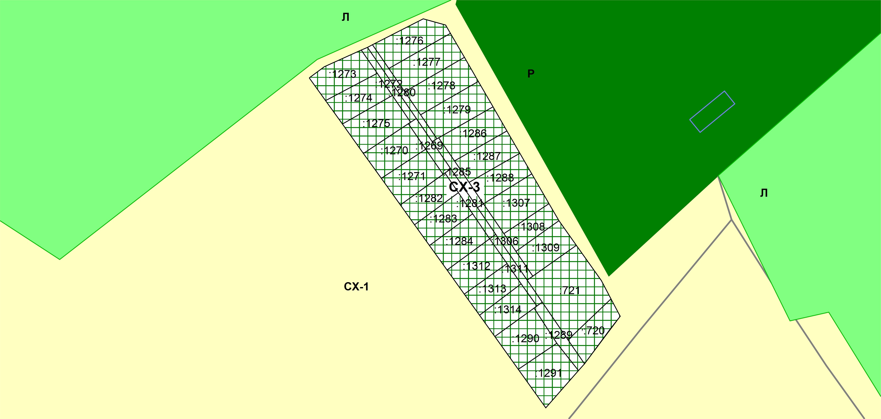

признать утратившим силу.

1.3. На земельных участках с кадастровыми номерами 21:17:021001:720; 21:17:021001:721; 21:17:021001:1309; 21:17:021001:1308; 21:17:021001:1307; 21:17:021001:1288; 21:17:021001:1287; 21:17:021001:1286; 21:17:021001:1279; 21:17:021001:1278; 21:17:021001:1277; 21:17:021001:1276; 21:17:021001:1273; 21:17:021001:1274; 21:17:021001:1275; 21:17:021001:1270; 21:17:021001:1271; 21:17:021001:1282; 21:17:021001:1283; 21:17:021001:1284; 21:17:021001:1312; 21:17:021001:1313; 21:17:021001:1314; 21:17:021001:1290; 21:17:021001:1291; 21:17:021001:1289; 21:17:021001:1311; 21:17:021001:1306; 21:17:021001:1281; 21:17:021001:1285; 21:17:021001:1269; 21:17:021001:1280; 21:17:021001:1272 определить территориальную зону СХ-1 «Сельскохозяйственные угодья в составе земель сельскохозяйственного назначения».
2. Настоящее решение вступает в силу после его официального опубликования.

Председатель Собрания депутатов
Моргаушского муниципального
округа Чувашской Республики А.В. Иванов

Глава Моргаушского муниципального
округа Чувашской Республики А.Н. Матросов

